3-летняя девочка погибла на пожаре в Черемхово
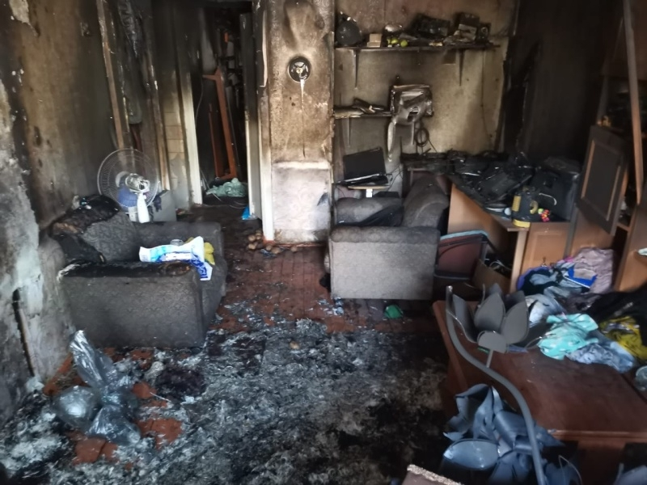
Пожар случился 4 декабря, днём, в пятиэтажке на улице Забойщика. Ребёнок отравился угарным газом. Возгорание началось с дивана. Также при входе на кухню находился стул, на котором лежала зажигалка Предположительной причиной возгорания считают детскую шалость.
Уголовное дело возбуждено по статье 109 УК РФ «Причинение смерти по неосторожности». Установлено, что родители ребёнка были на работе. В настоящее время следователи устанавливают все обстоятельства произошедшего.
ОГБУ «ПСС Иркутской области призывает жителей соблюдать правила пожарной безопасности и помнить о том, что они ответственны не только за свою жизнь, но и за жизнь своих детей. Ведь пожары, в результате которых гибнут дети далеко не редкость, а причиной этой гибели зачастую является оставление детей без присмотра.

Родители, чтобы не случилось горя в вашей семье с вашим ребёнком, помните: нельзя оставлять малолетних детей без присмотра, необходимо убрать в недоступные места пожароопасные предметы. С детьми нужно регулярно повторять правила пожарной безопасности и напоминать, что нельзя играть со спичками и зажигалками. Нужно не только предостеречь детей от пожаров, но и научить действовать в случае пожара. Ведь зачастую ребятишки не знают о том, что делать во время пожара, чтобы уцелеть. Расскажите им, что в случае пожара нужно немедленно покинуть помещение, защитив нос и рот влажной тканью, а затем вызвать пожарную охрану по телефону «101», сообщив точный адрес. Если рядом есть взрослые, сразу звать их на помощь.
Памятка для родителей
- Никогда не оставляйте без присмотра детей.
- Убирайте спички, зажигалки и другие средства зажигания в недоступные для детей места.
- Следите за тем, с кем и как дети проводят свободное время, чем интересуются, отвлекайте от пустого времяпровождения.
- Не доверяйте маленьким детям присматривать за печами и каминами, за включенными нагревательными приборами, самостоятельно пользоваться газовыми приборами.
- Выучите вместе с ребёнком свой домашний адрес, телефон. Разместите около телефонного аппарата номера телефонов спецслужб: пожарной и скорой помощи, полиции и т.д.
- Расскажите детям, что пожар можно потушить одеялом, пальто, водой, песком, огнетушителем.
- Обнаружив пожар, нужно сразу вызвать пожарных или предупредить соседей о возникшем возгорании, если необходимо, они помогут ребёнку вызвать пожарных.
- Во время пожара нельзя прятаться под кровать, в шкаф, под ванну, нужно постараться убежать из квартиры.
- Ребёнку необходимо знать: дым гораздо опаснее огня. В задымленном помещении нужно закрыть нос и рот мокрой тряпкой, лечь на пол и ползти к выходу – внизу дыма меньше.
Помните об этих правилах, говорите о них со своими детьми ребёнком - берегите их жизнь!
Инструктор противопожарной профилактики
ОГБУ «ПСС Иркутской области»
Е.Г. Степанюк

